重要气象信息市领导专报

2015年第13期
上 海 市 气 象 局
2015年6月5日11时40分 签发：陈振林

高考期间将出现大雨到暴雨

一、天气分析：
受江南雨带北抬影响，本市7～8日将出现大雨到暴雨天气。预计过程累积雨量普遍可达大雨程度（30～40毫米），局部地区雨量可达暴雨（50～70毫米）。主要降水时段将出现在7日傍晚到8日上午，并伴有短时强降水和雷电活动，预计一小时最大降雨强度20～40毫米； 8日夜间随着雨带南压，本市雨渐止。
9～10日，本市处在江南雨带北缘，以阴到多云天气为主，有短时阵雨。
具体预报如下：
要 素  日 期 |  | 天 气 | 温度（℃） | 湿度  （%） | 风向风力 | 体感
6月7日 | 周日 | 阴到多云，有短时阵雨，  下午到夜里有雷阵雨 | 22～25 | 65～95 | 东南风  3～4级 | 舒适
6月8日 | 周一 | 阴有雷阵雨，  下午阴有阵雨，夜里转阴到多云 | 21～24 | 70～95 | 偏南风转西北风，风力都是4～5级 | 舒适
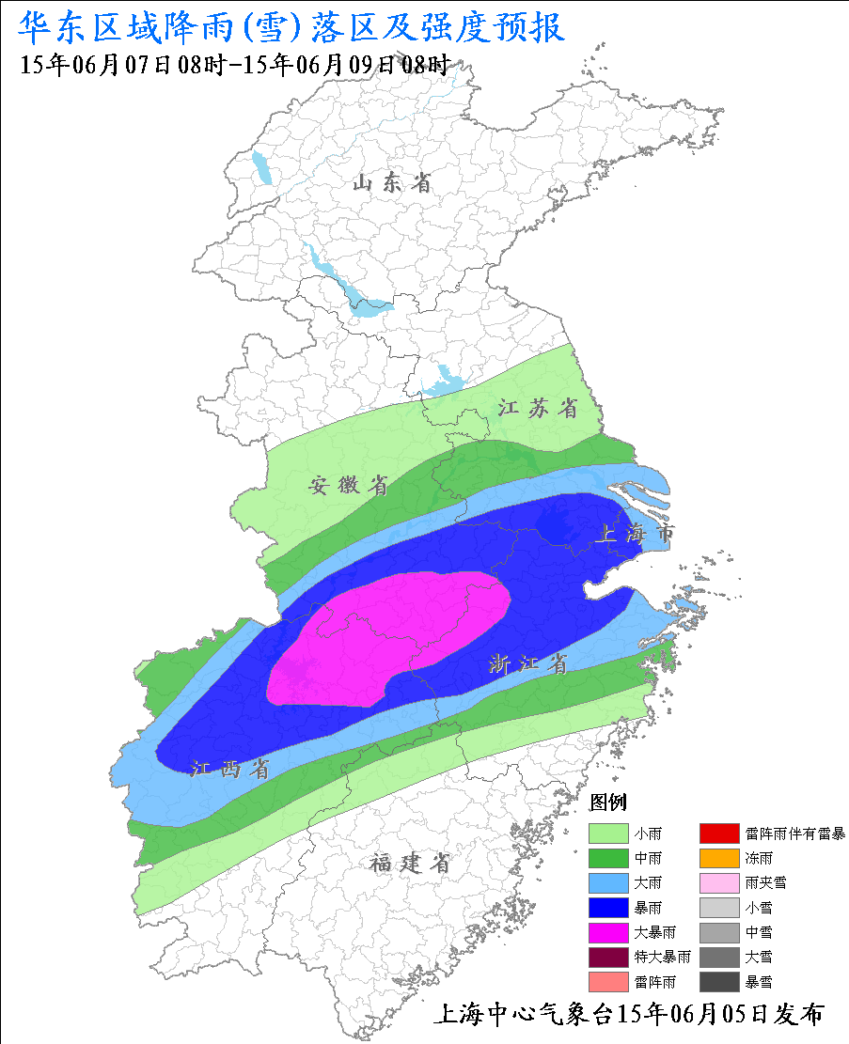

华东地区6月7日08时～9日08时累积雨量预报图
二、关注和建议
1、由于降水主要集中在7日傍晚到8日上午，与周一上班早高峰叠加，可能对8日早间交通有一定影响，建议交通部门和教育部门提前做好应对措施。学生赶考适当提早出门，注意安全。
2、8日白天降雨同时可能伴有雷电活动，注意做好雷电防范和考场的应对准备。
3、强降水可能造成城市积涝，请相关部门提前做好准备
4、目前正值“三夏”，建议加强麦田沟系清理，做到雨后及时排水，为后期收割创造条件。
我们将密切关注此次强降水天气过程，6日上午会继续提供上海市高考分区精细化预报，及时报告最新情况。

制作：韩 艳 审核：张瑞怡 联系电话：54896375

